残疾人工作简报

第23期

攀枝花市东区残疾人联合会 2019年7月9日

东区残联召开七月党风廉政建设学习及业务讨论会

2019年7月9日上午，东区残联在会议室召开了七月党风廉政建设学习及业务讨论会。会议由理事长邓高同志主持，纪检组组长伍继军同志出席，东区残联全体干部职工参加了会议。
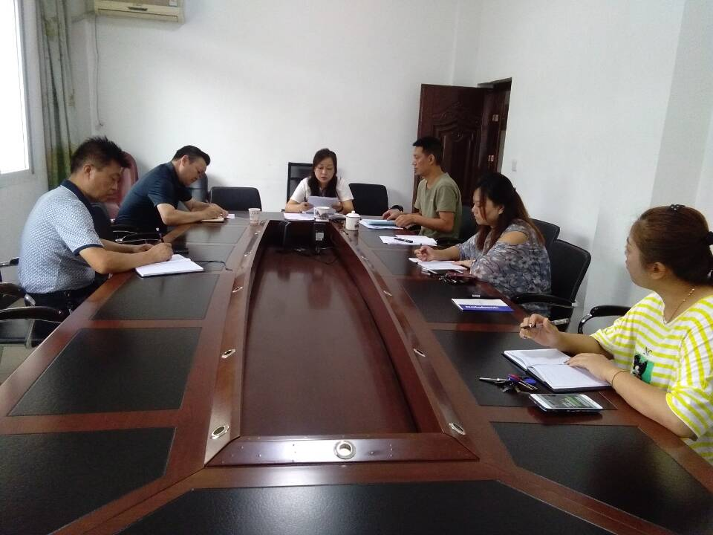
会上，区残联理事长邓高同志传达了《中央关于违纪违规情况通报》、《关于印发〈攀枝花市东区开展“廉洁好家风”活动的方案〉的通知》、《中共攀枝花市东区委员会办公室转发〈区委宣传部、区委组织部关于2019年全区 党委（党组）理论学习中心组专题学习安排意见〉的通知》等文件精神，学习了《习近平新时代中国特色社会主义思想三十讲》（第五讲）、《习近平：在“不忘初心、牢记使命”主题教育工作会上的讲话》和《习近平论党组织工作》等文章。要求全体干部职工: 一是牢守底线思维，自觉做好党风廉政风险把控，杜绝出现因公徇私、因公揽利的违法违纪行为；二是优化、传承好家风，做好党员带头模范；三是克服人性弱点，正确看待党内有关的腐败问题，珍惜当下；四是继续加强党风廉政学习，深入学习贯彻习近平新时代中国特色社会主义精神，扎实推进“不忘初心、牢记使命”主题教育，做学习的践行者。
会上，区残联还对档案整理邀标事宜、返聘退休干部左玉琴教授手语事项、信访接访问题、加班值班补贴公示、做好全区“十四五”前期重大课题研究撰写等工作进行了集中研讨，最终整合意见。针对信访问题，邓理特别指出：残联要始终依靠政策、落实政策，兑现关于残疾人的各项保障，避免上访滋事等问题的产生。残疾人具有特殊性，他们的困难具体而明显，残联各干部职工要时刻注意工作方式和服务态度，在接待中，要始终站在残疾人的角度考虑问题，杜绝简单粗暴，耐心为残疾人提供服务；工作中不推卸责任，要相互监督，面对矛盾时要积极协调，要做好应急保护措施。
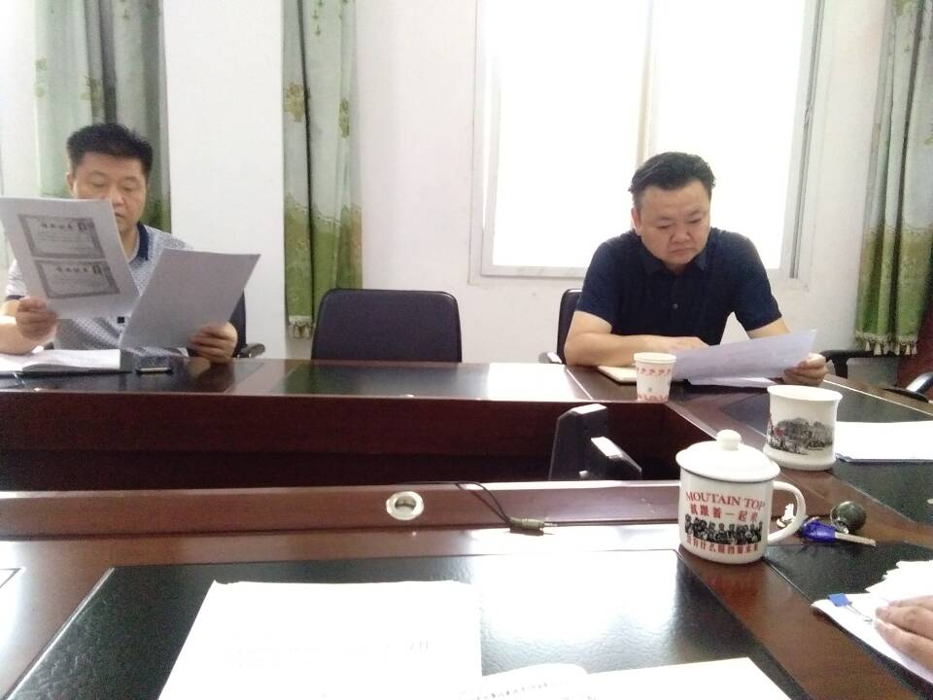
对于此次会议，伍继军组长提出宝贵建议：一是综合审视，通过全方位借鉴区级各部门档案整理工作好的做法、详细对比各专业档案整理机构在资质、报价、保密等方面的优差等方式，择优选择档案整理外包公司、做好档案整理；二是争取培训福利，做好人才储备，残联由于工作对象的特殊性，可加大力度培养专业人才，更好地为残疾人提供服务；三是规范信访接访，做好信访接待登记、分类、问题对接、交办等服务，从而达到规范化管理。
最后伍继军组长指出：一是比选(邀标)项目要始终做到资金明确、流程正规合法，要按规定办理；二是各项经费补贴的支出要有据有文可依，严格按规定执行报销；三是有访必接，对于残联体系的相关工作人员，首要任务就是正确履职，要做到分工明确、职责履行好才能避免一系列矛盾的产生；四是始终抓好党风廉政建设工作，做好相关工作的报送，加强各部门之间的联系，严格执行民主集中制、“三重一大”决策记实制，严格落实“三会一课”制度，要认真贯彻落实中央八项规定精神及其实施细则。五是团结一心，凝心聚力，切实加强残联组织内部建设，保证各项工作顺利开展。

